¡¡¡FELIZ DIA DE SANJORGE 2020!!!

Hoy toca celebrar la Fiesta de San Jorge en la distancia impuesta por las circunstancias, pero con la fuerza que tod@s estamos demostrando cada día en esta situación tan increíble, lo hacemos unidos desde nuestras casas.
Desde la corporación municipal os queremos transmitir nuestra felicitación por la festividad de San Jorge y por vuestro cumplimiento de las normas de confinamiento responsablemente y con sentido común. Así nos protegernos unos a otros y sobre todo a los más vulnerables. ¡¡Muchas gracias!!.
Felicidades a nuestros pequeños, que tan bien se están portando, con lo difícil que es no ver a sus amigos ni poder jugar con ellos!!!
Con las fotos y videos que nos habéis mandado, Irene y Silvia nos han montado un vídeo entrañable que nos une hoy más que nunca. ¡¡Muchas gracias!!.
Podéis descargaros el video desde este enlace:
https://youtu.be/ZP_vJ0b_hCc

Sirva también como homenaje a las personas que en todos los ámbitos nos están cuidando y protegiendo tan valientemente y con tanta entrega. Y por supuesto para todas las personas fallecidas en estos días tan tristes.
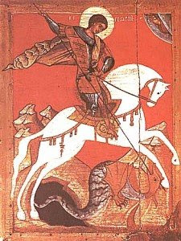

23 de abril de 2020
AYUNTAMIENTO DE TORRES DE BARBUÉS

